**Bewegen maar**

Zin om even buiten te bewegen? Doe de kip na

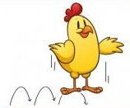

Springen vooruit

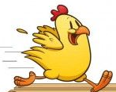

Loop zo snel als je kan

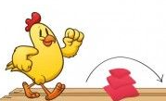

Leg een kussen(s), beer, of andere hindernis en probeer er over te stappen, springen, lopen, … zonder het aan te raken

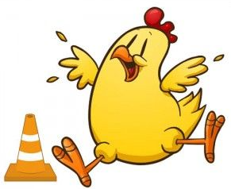

Zet enkele kegels (of ander voorwerpen) op de grond en slalom tussen je parcours

**Knutselen!**

1. Vraag aan mama of papa om je een halve cirkel te tekenen (uitknippen kan je kiezen wie het doet ☺ )
2. Versier het lijfje van de kip met potloden, stiften, verf, stickers, … (wees creatief en kijk vooral: “Wat hebben we in ons huisje?” ☺ )
3. Geef je coole kip pootjes, een bekje, een oogje en een staartje
4. Laat het drogen en kies nadien een leuk plaatsje uit om je werkje op te hangen
5. Voilà, zo hebben jullie toch nog een knutselwerkje voor Pasen gemaakt

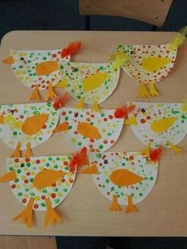

**Enkele leuke tussendoortjes**

1. De “Tupperware” kast dat is altijd dolle pret! Past op ieder potje een dekseltje? Welke potjes zijn “deksel - loos”?
2. Ga liggen op de grond en teken met je ene been de mooiste tekening in de lucht. Kan je dit ook met je andere been, arm, schouder, …?
3. Ga naar buiten en ruim alle bladeren op in je tuin of je terras.
4. Neem de krant of een reclamefolder: knip je lievelingsdier uit. Knip ook dat van je mama, papa, broer, zus, … uit en je hebt de ZOO van Antwerpen dicht bij jou.
5. De was is droog! Sorteer de sokken

**Kleurplaten puzzelen**

1. Kleur of verf de kleurplaat in
2. Vraag aan mama of papa om lijnen op je kleurplaat te trekken zodat je kleurplaat 4, 6 of misschien wel 8 vakjes heeft.
3. Knip zelf de kleurplaat uit
4. Puzzelen maar!

